Домашна работа по Български език– 6. клас –32-ра седмица
Препишете красиво в тетрадката, моля и запомнете:
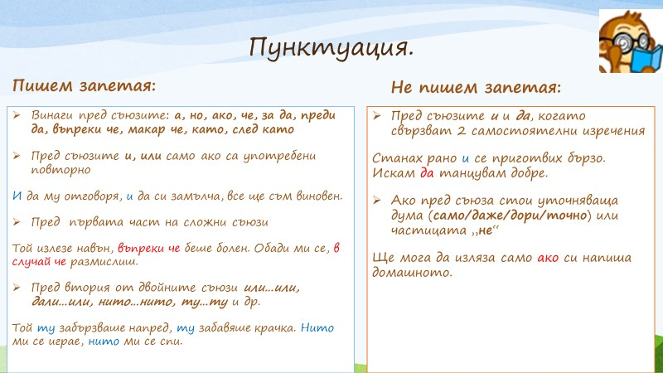
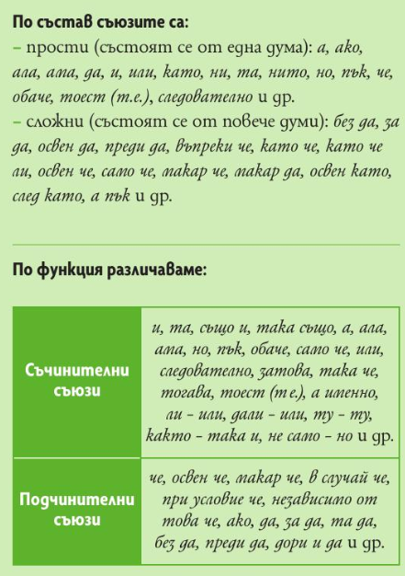

Домашна работа по Литература– 6. клас –32-ра седмица
Четете гладко, моля:
